Kod ucznia………….

Witaj!
Gratulujemy zakwalifikowania się do etapu wojewódzkiego Konkursu Polonistycznego. To wielkie osiągnięcie! Udało Ci się dotrzeć do ostatniego etapu podróży. Na wykonanie zadań masz 120 minut. Zapoznaj się z instrukcją. Pracuj spokojnie i w skupieniu. Tak gospodaruj czasem, by nie zabrakło Ci go na napisanie wypracowania.
Życzymy powodzenia!
Organizatorzy
Instrukcja
- Uważnie przeczytaj teksty i polecenia, zwróć uwagę na oczekiwaną liczbę odpowiedzi.
- Nie używaj korektora.

Tekst I

Józef Ratajczak
Droga za progiem

Za progiem
tyle dróg,
żebyś wyjść i przyjść
mógł.

Tyle dróg i drogowskazów,
Abyś trafił do celu
od razu.

Ale ty
szukasz takiej drogi,
której nie ma jeszcze
za progiem.

Chcesz ją wydeptać
jutro rano,
by nam krzyknąć stamtąd:
- Dobranoc!

Nowa droga
za oknem się wije,
twoja droga
przez drogi niczyje.
H. Dobrowolska, Jutro pójdę w świat, klasa VI, Warszawa, 2008, s.14

- W wierszu J. Ratajczaka „Droga za progiem” przedstawiono dwie postawy życiowe. Gdzie przebiega granica między nimi? Oddziel poziomą linią części wiersza. (1 punkt)

- Podkreśl te rzeczowniki, które trafnie określają bohatera wiersza J. Ratajczaka pt. „Droga za progiem”. (1 punkt)
indywidualista, pionier, turysta, poszukiwacz, obserwator, odkrywca, komiwojażer

- Czego symbolem jest próg w wierszu Józefa Ratajczaka?(1 punkt)
…………………………………………………………………………………………………………………………………………………………………………………………………………………………………………………………………………………………………………………………………

- Jakimi cechami charakteryzuje się człowiek, który kroczy w życiu utartymi ścieżkami, a jakimi ktoś, kto podąża własną drogą? (3 punkty)
człowiek, który kroczy utartymi ścieżkami | człowiek, który podąża własną drogą
……………………………………………………………….  ………………………………………………………………  ……………………………………………………………… | …………………………………………………………….  ……………………………………………………………  ………………………………………………………………

- Przekreśl te znaki, które utrudnią dotarcie do celu. (1 punkt)
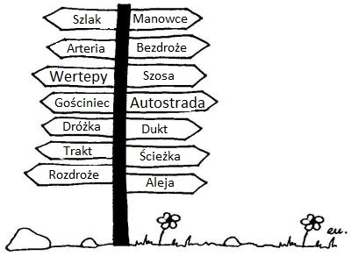

- Wyobraź sobie, że stoisz na rozdrożu. Jaką drogę wybierzesz – nową i nieznaną, czy wytyczoną
i oznakowaną? Odpowiedź uzasadnij w 3-4 zdaniach. (4 punkty)
………………………………………………………………………………………………………………………………………………………………………………………………………………………………………………………………………………………………………………………………………………………………………………………………………………………………………………………………………………………………………………………………………………………………………………………………………………………………………………………………………………………………………………………………………………………………………………………………………………………………………………………………………………………………………………………………………………………………………………………………………………………

- Wypisz z wiersza J. Ratajczaka po trzy podane części mowy. (3 punkty)
przyimek | zaimek | spójnik
1.  2.  3. | 1.  2.  3. | 1.  2.  3.

TEKST II

Wyprawa

A droga wiedzie w przód i w przód,
Skąd się zaczęła, tuż za progiem –
I w dal przede mną mknie na wschód,
A ja wciąż za nią – tak jak mogę…
Skorymi stopy za nią w ślad –
Aż w szerszą się rozpłynie drogę,
Gdzie strumień licznych dróg już wpadł…
A potem dokąd? – rzec nie mogę.

J.R.R. Tolkien, Władca pierścieni. Drużyna pierścienia, Warszawa 2002, s.59

- Za pomocą jakiej metafory została przedstawiona droga w wierszu J.R.R. Tolkiena? Dokładnie opisz, ale nie cytuj wiersza. (1 punkt)
……………………………………………………………………………………………………………………………………………………………………

- Przyporządkuj podane tezy do testów I bądź II. (3 punkty)
- Podmiot liryczny opowiada o sobie. …………
- Podmiot liryczny opowiada o bohaterze. …………..
- W wierszu jest mowa o podróżowaniu w sensie metaforycznym. …………….
- W wierszu jest mowa o podróżowaniu w sensie dosłownym. …………..
- Utwór nie jest rytmiczny. …………….
- Utwór jest rytmiczny. …………….

- Dopisz do podanych tytułów filmów to pojęcie, które najlepiej wyraża wartości motywujące bohatera do podjęcia wędrówki. Zamieść je obok tytułu filmu. Krótko uzasadnij swój wybór. W wypowiedzi zastosuj synonimy wybranych rzeczowników. (8 punktów)

altruizm, wolność, pojednanie, wiara

- „300 mil do nieba” …………………………………………..
………………………………………………………………………………………………………………………………………………………………………………………………………………………………………………………………………………………………………………………………
- „Prosta historia” ………………………………………………
…………………………………………………………………………………………………………………………………………………………………………………………………………………………………………………………………………………………………………………………………………
- „Wszystko będzie dobrze” ………………………………………………
…………………………………………………………………………………………………………………………………………………………………………………………………………………………………………………………………………………………………………………………………………
- „Władca pierścieni” ……………………………………………….
…………………………………………………………………………………………………………………………………………………………………………………………………………………………………………………………………………………………………………………………………………

Tekst III
O podróżach
[1] Po co podróżujemy? Dlaczego lubimy podróżować? Wydaje się, że to niemądre pytanie, bo każdy wie dlaczego i po co. Jest jednakowoż wiele rzeczy, które wydają się oczywiste, a po zastanowieniu takimi być przestają. Czy podróżowanie jest to zachowanie instynktem wiedzione i co to miałby być za instynkt? Czy doznajemy satysfakcji stąd, że doświadczamy czegoś, co jest po prostu nowe, że nowość jako taka nas przyciąga? A jeśli tak, czy nie jest to dziwne zadowolenie? Wedle wielopokoleniowych doświadczeń, z pewnością jakoś nam przez ewolucję wszczepionych, świat nie odnosi się do nas przyjaźnie, lecz raczej wrogo, powinniśmy więc tego, co nowe i nieznane się wystrzegać, a cenić sobie, to co już w doświadczeniu oswojone i bezpieczne, siedzieć w znajomych kątach i chodzić po wydeptanych ścieżkach. Ale tak nie jest. Dlaczego w dzieciństwie czytamy z zapałem książki podróżnicze? Dlaczego ludzie, ledwo zlikwidowali białe plamy na mapach, rzucili się do niedawno jeszcze niewyobrażalnych wojaży po wielkiej przestrzeni i o coraz dalszych przestrzeniach marzą?
[2] Trzeba zauważyć, że mówiąc o podróżach, mamy na myśli nie wszelkie przemieszczanie się w przestrzeni, ale takie, gdzie podróż sama w sobie jest celem, gdzie więc nie chodzi nam o załatwienie sobie czegoś, co gdyby można, załatwilibyśmy sobie raczej bez podróży i związanych z nimi uciążliwości.[…]
[3] Nie wiem nawet, czy do podróży zaliczyć można ten rodzaj masowej turystyki, gdzie, na przykład, mieszkańcom krajów chłodnych, jak Anglia, chodzi o kawałek ciepłego morza w Hiszpanii, a na miejscu już tam mają przygotowane angielskie bary, angielskie jedzenie (pożal się Boże), Hiszpania sama zaś ich nie obchodzi. Tu jednak mówimy o podróżach, gdzie chodzi nam, podróżnikom, o doświadczenie czegoś nowego jako nowego właśnie, o kontakt z jakąś rzeczywistością nieznajomą.
[4] W podróżach nie chodzi nam chyba, ściśle biorąc, o to, by się czegoś nauczyć: prawie wszystko, co poznajemy przez podróże, możemy poznać bez nich, często lepiej; zgodnie zaś ze starym, z łaciny przełożonym porzekadłem „niebo, nie umysł tacy odmieniają, którzy za morza po mądrość biegają”. Nie, nie dla wiedzy podróżujemy. Nie po to też podróżujemy, by na chwilę z codziennych trosk się wyrwać i o kłopotach zapomnieć, jako że, zgodnie z innym łacińskim porzekadłem, „czarna troska za jeźdźcem siada”. Nie, nie żądza wiedzy nas gna ani ochota ucieczki, ale ciekawość, a ciekawość jak się zdaje, jest osobnym popędem, do innych niesprowadzalnym. Uczeni mówią nam, że ciekawość, czyli potrzeba bezinteresownego badania otoczenia, przechowuje się u ludzi przez całe życie i że to jest właśnie swoiście ludzka zdolność.
[5] Jesteśmy ciekawi nie dlatego, by nieznajome rzeczy obiecywały nam jakieś zaspokojenia, albo czymś groziły, czemu trzeba zapobiec, jesteśmy ciekawi po prostu. Ludzie podejmują z ciekawości rozmaite czynności i dzieła, o których wiedzą, że są niebezpieczne, podróżują w różne miejsca mało znane i groźne, giną na wspinaczkach górskich albo w czeluściach jaskiń. Nie zapominajmy przy tym, że za ciekawość właśnie zostaliśmy wypędzeni z raju, że teologowie kiedyś często potępiali ciekawość jako grzeszną z natury swojej. Bez tego grzesznego popędu niewiele byłoby zmian w życiu ludzkim i niewiele postępu. […]
L. Kołakowski, Mini wykłady o maksi sprawach, Kraków 1998, s.42—44

- Jaką funkcję pełnią pytania w 1. akapicie? (1 punkt)
…………………………………………………………………………………………………………………………………………………………………………………………………………………………………………………………………………………………………………………………………………

- Jaką sprzeczność dostrzega Leszek Kołakowski między dążeniami człowieka, a nabytymi przez pokolenia doświadczeniami? (3 punkty)
…………………………………………………………………………………………………………………………………………………………………………………………….………………………………………………………………………………………………………………………………………..……………………………………………………………………………………………………………………………………………………………………..

- Dlaczego, zdaniem filozofa, ciekawość jest głównym motorem podróżowania? (1 punkt)
……………………………………………………………………………………………………………………………………………………………………………………………………………………………………………………………………………………………………………………………………………………………………………………………………………………………………………………………………………………………………………..

- Czy opisany w akapicie 3. sposób uprawiania turystyki można, zdaniem autora, nazwać podróżowaniem? Odpowiedz i podaj argument filozofa? (2 punkty)
…………………………………………………………………………………………………………………………………………………………………………………………………………………………………………………………………………………………………………………………………………………………………………………………………………………………………………………………………………………………………………………………………………………………………………………………………………………………………………………………………………………..

- Jak autor definiuje podróżowanie? Zacytuj odpowiedni fragment tekstu. (1 punkt)
……………………………………………………………………………………………………………………………………………………………………………………………………………………………………………………………………………………………………………………………………………………………………………………………………………………………………………………………………………………………………………..

- Czym dla Ciebie jest podróżowanie? Czy zgadzasz się z poglądami Leszka Kołakowskiego na temat podróżowania? Podziel się swoimi przemyśleniami w 5-6 zdaniach. (5 punktów)
……………………………………………………………………………………………………………………………………………………………………………………………………………………………………………………………………………………………………………………………………………………………………………………………………………………………………………………………………………………………………………………………………………………………………………………………………………………………………………………………………………………………………………………………………………………………………………………………………………………………………………………………………………………………………………………………………………………………………………………………………………………………………………………………………………………………………………………………………………………………………………………………………
……………………………………………………………………………………………………………………………………………………………………

- Uzupełnij tabelę według wzoru. (3 punkty)
państwo/kontynent | mieszkaniec
państwo/kontynent | kobieta | mężczyzna
Europa | Europejka | Europejczyk
Afryka
Węgry
Austria
Hiszpania
Grecja
Egipt

- W każdym zestawie „przez pomyłkę” zamieszczono jedno słowo odmienne pod względem gramatycznym. Podkreśl je i napisz, na czym polega jego odmienność. (3 punkty)
- dwa, dwójka, drugi, dwoje
………………………………………………………………………………………………………………
- wędrówka, wędrowiec, wędrować, wędrowanie
………………………………………………………………………………………………………………
- ciekawość, wiedza, dzieciństwo, walizka
…………………………………………………………………………………………………………….

- Uzupełnij schemat zdania i każdą część zdania nazwij. Oddziel pionową kreską grupę podmiotu i orzeczenia. (5 punktów)
Samotny podróżnik z Polski niestrudzenie pokonywał na swym rowerze bezdroża afrykańskiej dżungli.

……………………………. …………………………….

………………………….. ……………………………. …………………………… …………………………… ……...............
dżungli

…………………………. przydawka

……………………..
Tekst IV
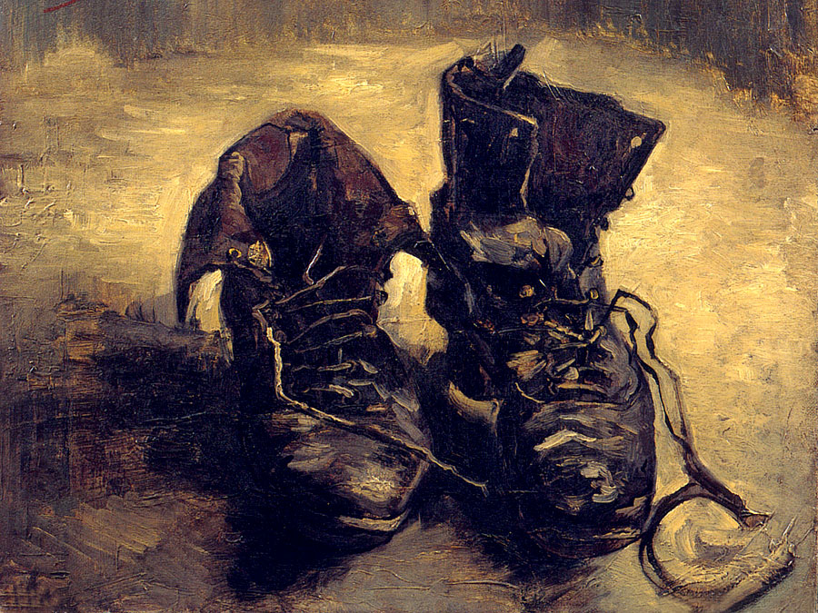

Vincent van Gogh „Para butów”

- Podane słowa wpisz w wyznaczone miejsca tak, by schemat ukazywał, jak powstała rodzina wyrazów. (2 punkty)
obuć, obuwie, but, obuwniczy, bucik, bucior
…………………………………

…………………. …………………………………… ..……………… …………………….

…………………………………..

- Zastąp zwroty stałymi związkami frazeologicznymi z podanymi wyrazami. (3 punkty)
- but
- Nie zdobyć się na minimalny wysiłek. ……………………………………………………………………………….
- Nie posiadać wytwarzanych przez siebie rzeczy. .………………………………………………………………………

- droga
- Być indywidualistą, nie wzorować się na nikim. …………………………………………………………….
- Być niezdecydowanym, być w rozterce, wahać się. ……………………………………………………

- iść
- Być nowoczesnym, otwartym na nowości . ………………………………………………………………….
- Wędrować dokądkolwiek. ……………………………………………………………………………………………………

- Spośród podanych wyrazów wykreśl 2 rzeczowniki, które nie są nazwą obuwia. (1 punkt)
czółenka, trzewiki, szpilki, bryczesy, kamasze, lakierki, oficerki, botki, saboty, bambosze, saperki, koturny, szarawary, japonki, pionierki, ciżemki

- Podane nazwy elementów buta wpisz w odpowiednie miejsca. (2 punkty)
czubek, napiętek, szlufki, cholewka, przyszwa, obcas, podeszwa, jęzor

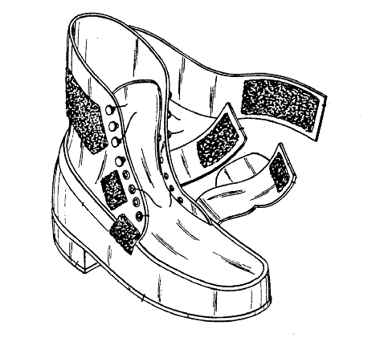

- Przepisz zdanie, zastępując synonimami powtarzające się wyrazy. (2 punkty)
Niezwykle szybko przeczytałem niezwykłą książkę, która opowiada o przygodach niezwykłego bohatera podróżującego w niezwykłych warunkach.
…………………………………………………………………………………………………………………………………………………………………………………………………………………………………………………………………………………………………………………………………………

- Nazwij każdy rodzaj obuwia i przyporządkuj do niego po 2 ilustracje charakterystyczne dla regionu, w którym nosiło się tego rodzaju buty. Wpisz w okienka odpowiednie litery. (3 punkty)

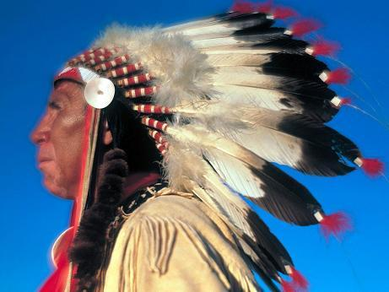A
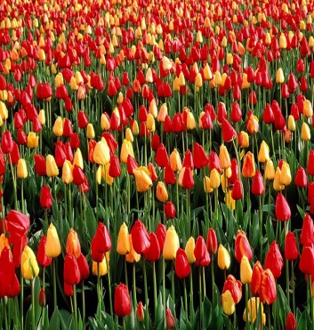D
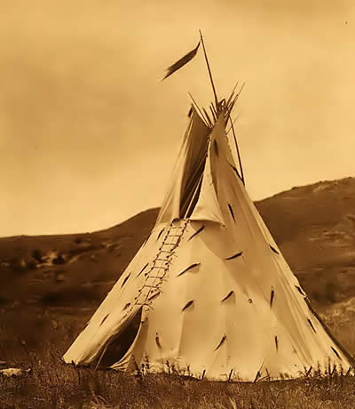B
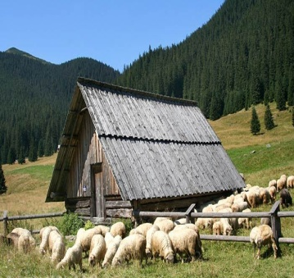E
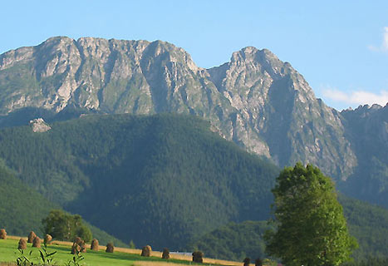C
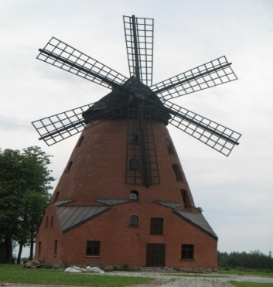F

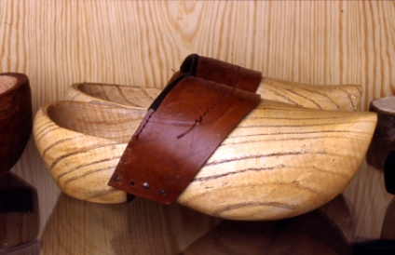
…………………………………..
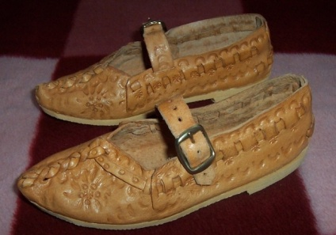
………………………………………
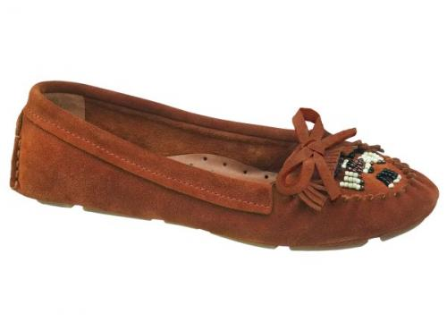
………………………………………

- Wyobraź sobie, że buty z obrazu Vincenta van Gogha przemówiły i opowiedziały historię wędrówki człowieka, który je nosił. Napisz tę historię, w Twojej opowieści powinien znaleźć się opis tych butów. Puść wodze fantazji i wykaż się zacięciem literackim. Twoja praca powinna zająć przynajmniej jedną stronę. (18 punktów)

………………………………………………………………………………………………………………………………………………………………………………………………………………………………………………………………………………………………………………………………………………………………………………………………………………………………………………………………………………………………………………………………………………………………………………………………………………………………………………………………………………………………………………………………………………………………………………………………………………………………………………………..
………………………………………………………………………………………………………………………………………………………………………………………………………………………………………………………………………………………………………………………………………………………………………………………………………………………………………………………………………………………………………………………………………………………………………………………………………………………………………………………………………………………………………………………………………………………………………………………………………………………………………………………..
………………………………………………………………………………………………………………………………………………………………………………………………………………………………………………………………………………………………………………………………………………………………………………………………………………………………………………………………………………………………………………………………………………………………………………………………………………………………………………………………………………………………………………………………………………………………………………………………………………………………………………………..
………………………………………………………………………………………………………………………………………………………………………………………………………………………………………………………………………………………………………………………………………………………………………………………………………………………………………………………………………………………………………………………………………………………………………………………………………………………………………………………………………………………………………………………………………………………………………………………………………………………………………………………..
………………………………………………………………………………………………………………………………………………………………………………………………………………………………………………………………………………………………………………………………………………………………………………………………………………………………………………………………………………………………………………………………………………………………………………………………………………………………………………………………………………………………………………………………………………………………………………………………………………………………………………………..
………………………………………………………………………………………………………………………………………………………………………………………………………………………………………………………………………………………………………………………………………………………………………………………………………………………………………………………………………………………………………………………………………………………………………………………………………………………………………………………………………………………………………………………………………………………………………………………………………………………………………………………..
………………………………………………………………………………………………………………………………………………………………………………………………………………………………………………………………………………………………………………………………………………………………………………………………………………………………………………………………………………………………………………………………………………………………………………………………………………………………………………………………………………………………………………………………………………………………………………………………………………………………………………………..
………………………………………………………………………………………………………………………………………………………………………………………………………………………………………………………………………………………………………………………………………………………………………………………………………………………………………………………………………………………………………………………………………………………………………………………………………………………………………………………………………………………………………………………………………………………………………………………………………………………………………………………..
………………………………………………………………………………………………………………………………………………………………………………………………………………………………………………………………………………………………………………………………………………………………………………………………………………………………………………………………………………………………………………………………………………………………………………………………………………………………………………………………………………………………………………………………………………………………………………………………………………………………………………………..
………………………………………………………………………………………………………………………………………………………………………………………………………………………………………………………………………………………………………………………………………………………………………………………………………………………………………………………………………………………………………………………………………………………………………………………………………………………………………………………………………………………………………………………………………………………………………………………………………………………………………………………..
………………………………………………………………………………………………………………………………………………………………………………………………………………………………………………………………………………………………………………………………………………………………………………………………………………………………………………………………………………………………………………………………………………………………………………………………………………………………………………………………………………………………………………………………………………………………………………………………………………………………………………………..
………………………………………………………………………………………………………………………………………………………………………………………………………………………………………………………………………………………………………………………………………………………………………………………………………………………………………………………………………………………………………………………………………………………………………………………………………………………………………………………………………………………………………………………………………………………………………………………………………………………………………………………..
………………………………………………………………………………………………………………………………………………………………………………………………………………………………………………………………………………………………………………………………………..

